**НЕГОСУДАРСТВЕННОЕ ОБРАЗОВАТЕЛЬНОЕ ЧАСТНОЕ** **УЧРЕЖДЕНИЕ ВЫСШЕГО ОБРАЗОВАНИЯ** **«МОСКОВСКИЙ ФИНАНСОВО-ПРОМЫШЛЕННЫЙ УНИВЕРСИТЕТ** **“СИНЕРГИЯ”»**

|  |  |  |
| --- | --- | --- |
| **Факультет/Институт** |  | Информационные техеологии |
|  |  | (наименование факультета/ Института) |
| **Направление/специальность** |  | **Информационные системы и программирование** |
| **подготовки:** |  | (код и наименование направления /специальности подготовки) |
| **Форма обучения:** |  | Очная |
|  |  | (очная, очно-заочная, заочная) |
|  |  |  |

**Отчет по лабораторной работе №1**

|  |  |  |  |  |
| --- | --- | --- | --- | --- |
| **на тему** |  | «Переменные окружения». | | |
|  |  | (наименование темы) | | |
|  |  |  | | |
| **по дисциплине** | | |  | **Системное программирование | ПМ.01 | Разработка модулей программного обеспечения для компьютерных систем** |
|  | | |  | (наименование дисциплины) |

|  |  |  |  |  |
| --- | --- | --- | --- | --- |
| **Обучающийся** |  | Разумнов Данила Николаевич |  |  |
|  |  | (ФИО) |  | (подпись) |
| **Группа** |  | ДКИП-206Прог |  |  |
|  |  |  |  |  |

|  |  |  |  |  |
| --- | --- | --- | --- | --- |
| **Преподаватель** |  | Сибирев Иван Валерьевич |  |  |
|  |  | (ФИО) |  | (подпись) |

**Москва 2024 г.**

Лабораторная работа первая системные переменные окружения

Загрузить дистрибутив Linux

Установить G++

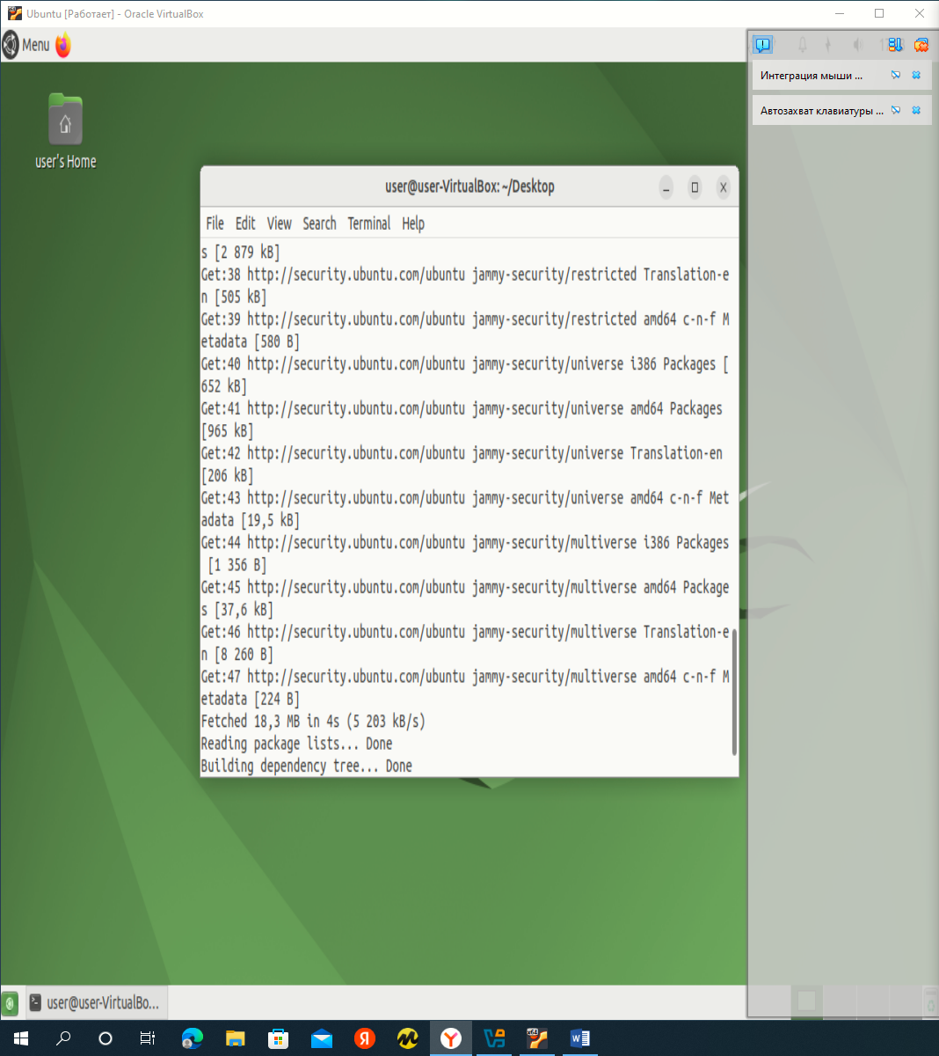

Продемонстрировать приложение привет мир

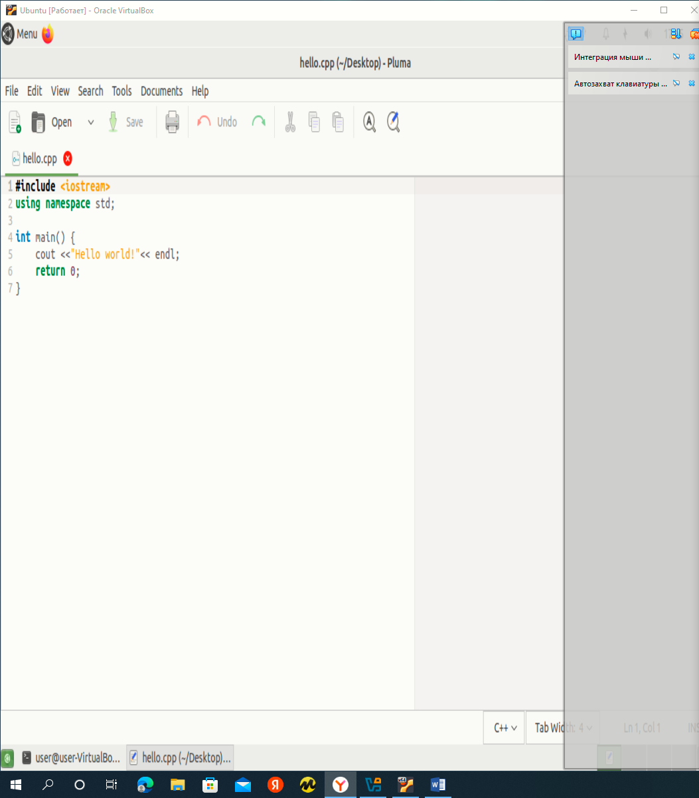

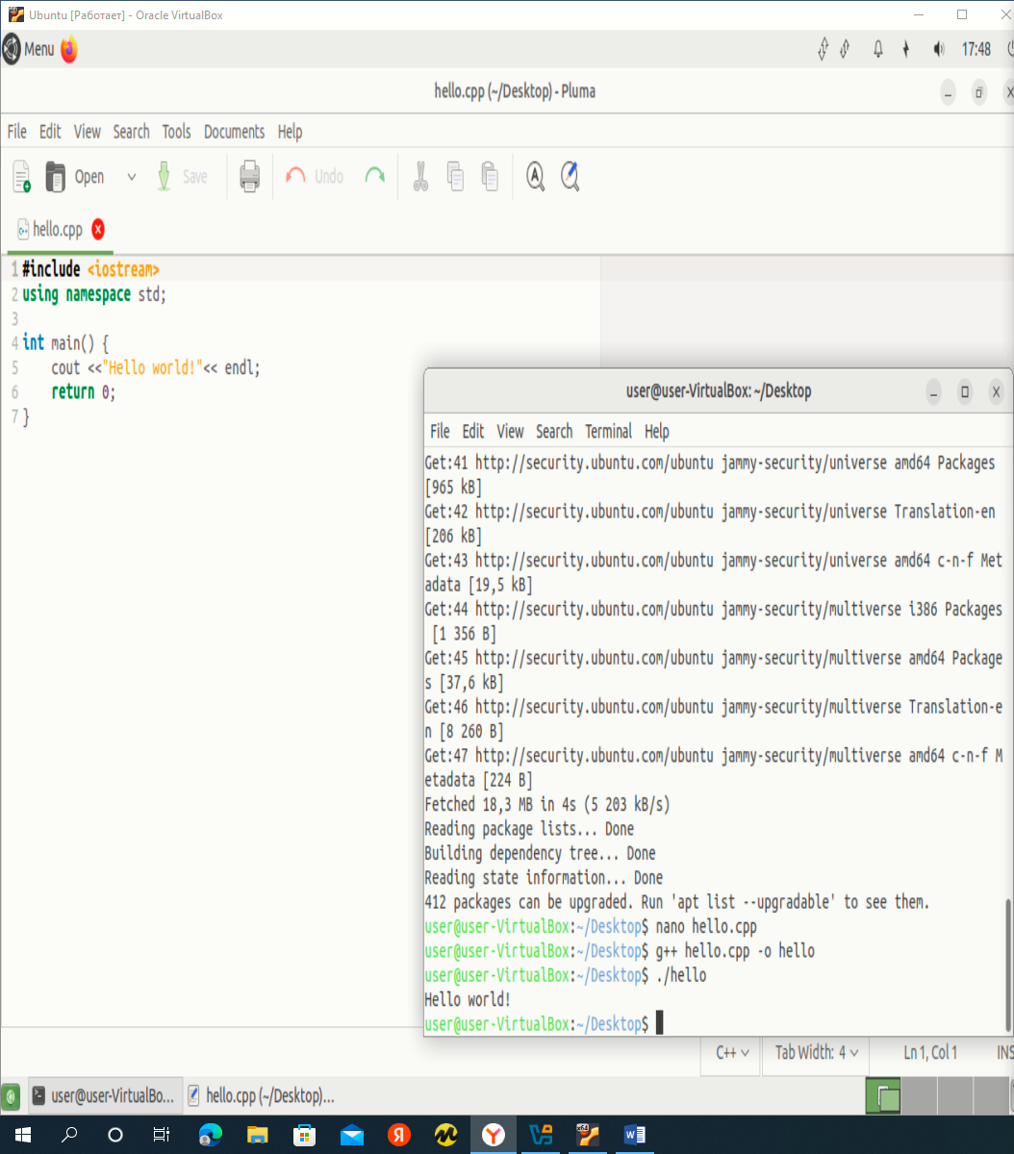

Установить Brave

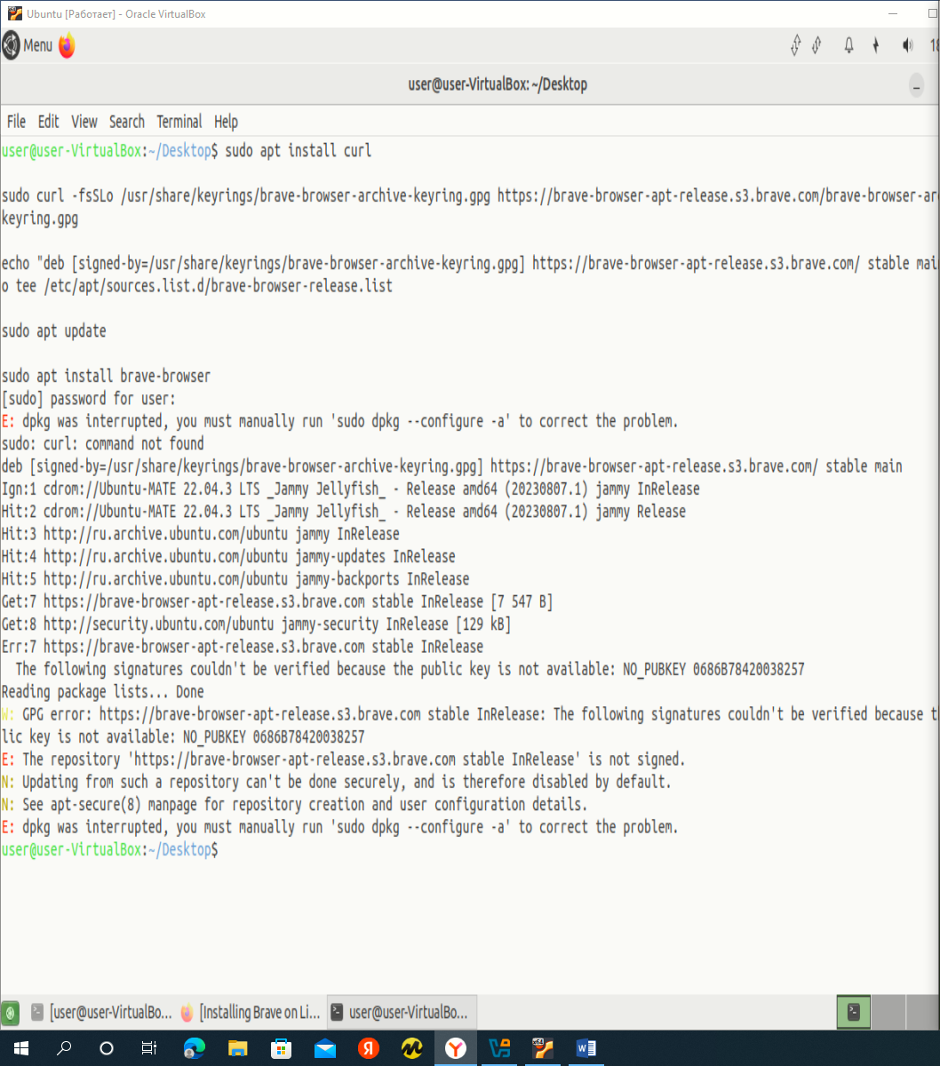

Установить Git

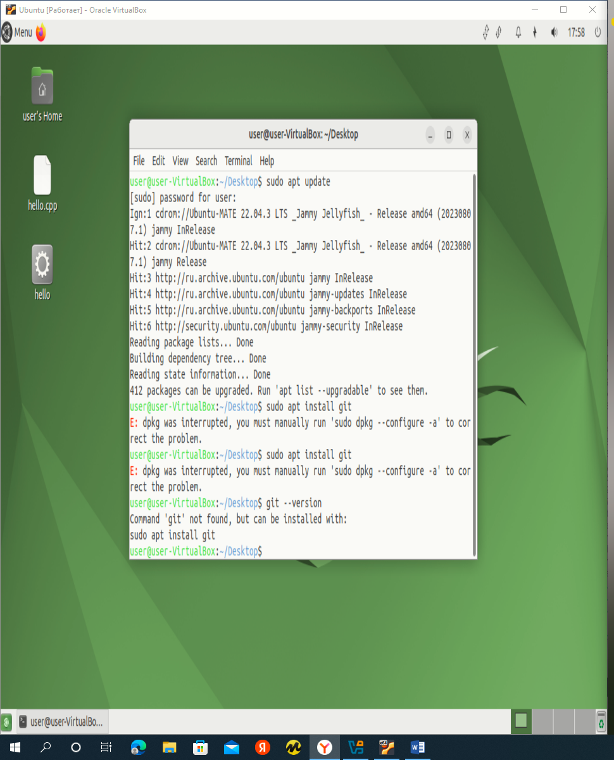

2024_Маликова_ЕЕ_Линукс.PDF 11 сделать и сдать как первая работа в LMS